【歐爸&歐妮PLAY韓國趣】
南怡島‧繽紛樂天‧主廚秀‧飯店升等六日(不上攝影)
娛樂文化：
●米其林指南推薦．韓國必去之地【北村韓屋村】。
●【南怡島】是天然美也是人造美，它美的純樸優雅，更是美的浪漫。
●【樂天世界(Lotte World)】首爾市內的世界級主題樂園，也是最受國內外遊客歡迎的韓國代表性觀光勝地！
●【主廚秀】以韓國代表食物「拌飯」為主題而誕生的表演！
●【東大門、弘大】輕鬆享受購物的樂趣。

享受住宿：
特一飯店華克山莊或樂天世界或GRAND HILTON HOTEL*1晚+特二4晚
**韓國的飯店在設施及服務各方面均達到國際水平，其種類繁多。價格隨所處地區、級別而各有不同。所有觀光飯店均按設施、規模、服務質量分為五個等級，其中【特一級為金黃色無窮花五朵(相當於白金五星級)】，【特二級為綠色無窮花五朵(相當於五星級)】，一級為四朵、二級為三朵、三級為兩朵。

第1天 桃園(國際機場)-仁川(永宗國際機場) CX420 1710-2040 (國泰航空)
搭乘豪華客機飛往韓國，抵達最新韓國【仁川永宗國際機場】，由專車接往飯店，您可好好的養精蓄銳，休息一下，準備明天起開始的一連串韓國歡樂之旅。
●早餐：X ●午餐：X ●晚餐：機上簡餐
●住宿：特二金浦RAMADA ENCORE 或GRAND PALACE HOTEL 或GOLDCOAST HOTEL INCHEON 或BEST WESTERN HOTEL 或同級
第2天 松島SKY WALK-韓劇《太陽的後裔》拍攝地→松島G-TOWER(上塔)-韓劇《藍色海洋的傳說》拍攝地→松島TRI-BOWL世界盤子→松月洞童話村→三國誌壁畫街+中國城
【天空步道SKY WALK】它是一個圓形的形狀橋半懸在空中，看著水道，落地玻璃增加了印象，像是在天空中行走著，這是一個引人注目的建築，在開闊的運河，看著天空步道，令人嘆為觀止。
【G-TOWER(上塔)】從中央公園到Techno Park站附近的G-TOWER車程要5分鐘，距離仁川地鐵1號線中央公園站3站。可眺望松島的地標建築物，在位於最頂端的餐廳‘The TERRACE’可一眼眺望松島國際都市與其後方連接的仁川大橋等，1樓還有極地研究所(極地研究專門機關)的宣傳館。
【松島TRI-BOWL世界盤子(外觀)】位於松島中央公園內的一座標誌性建築，充分反映了仁川港附近海面的壯麗景色，集展覽、表演與社會活動於一體的多功能建築。它由平屋頂、曲線型地面構成，而非普通建築的曲線形屋頂和平地面。
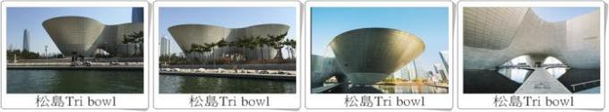【松月童話村】松月洞在過去種有許多松樹，本又稱為松谷或松山，後因在松林間所欣賞的月色特別美麗而得名。當地於1883年仁川港開港後，開始有外國人居住，漸漸形成小社區。近年因為年輕人口外流，使得村落逐漸沒落。為改善社區環境，利用花朵與世界知名的童話故事為主題，打造成童心未泯的童話村。
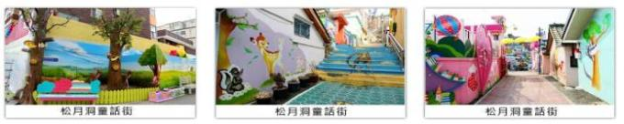
【三國誌壁畫街】原為清領事館的華僑中山學校，學校的外牆被改為三國志壁畫，成為遊客們另一個新的景點。
●早餐：精緻早餐 ●午餐：海陸雙拼豬肉魷魚壽喜燒 ●晚餐：【TOKKI】DIY辣炒年糕+起司鍋
●住宿：特二金浦RAMADA ENCORE 或GRAND PALACE HOTEL 或GOLDCOAST HOTEL INCHEON 或BEST WESTERN HOTEL 或同級
第3天 《CNN GO推薦景點》韓劇冬季戀歌拍攝地~南怡島遊船+水杉林道→〈RUNNONG MAN粉絲必去〉江村鐵道自行車(4人一部)→首爾7017空中花園→清溪川→東大門DDP設計廣場
【《韓劇冬季戀歌拍攝地》南怡島 (含船票)+水杉林道】是天然美也是人造美，它美的純樸優雅，更是美的浪漫。蒼鬱優美的樹林大道及完整的自然景觀，全都呈現觀光客眼前，具北國風味，非常優雅柔美。島上的電線全都埋在地下，島上看不見任何電線桿，自然的景觀完整而真實地展現在遊客面前。
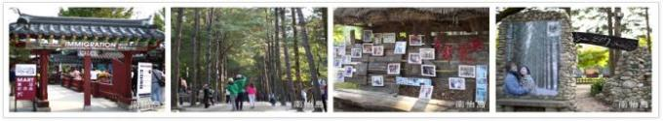【江村鐵道自行車(4人一部)】隨著2010年12月20日京春線開通，連接首爾與春川的京春線無窮花號便停止服務，結束了長達70多年的歷史。而江村鐵路自行車便利用京春線所遺留的鐵路開始營運，並成為具有優美景觀的特色旅遊活動。江村鐵路自行車於2012年8月開通，共有金裕貞站、江村站、京江站3個營運區間，金裕貞站與江村站間距離約8公里，京江站與江村站往返距離約6公里。遊客可以騎乘著江村鐵路自行車，感受沿著北漢江馳騁的獨特體驗。
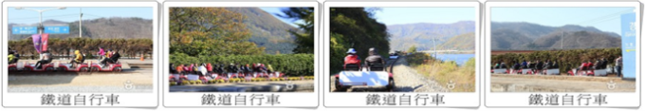【韓國旅遊新景點~首爾路7017空中花園步道】「首爾路」包含「首爾的人行道」和「走向首爾的路」的雙重意義，「7017」則代表首爾站高架誕生的1970年和成為步行道的2017年。首爾路7017人行步道主要可分為萬里洞廣場、玫瑰廣場、退溪路廣場、木蓮廣場、漢陽都城路等五大主題空間，整條步道化為美麗的空中花園，讓您可以在綠意環繞下恣意漫步首爾空中，俯瞰城市的各個角落。
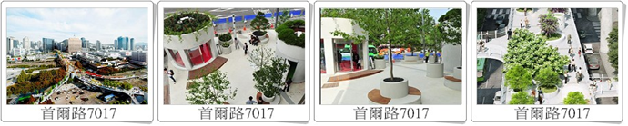
【韓國綠色環保奇蹟~清溪川廣場】生態河川～首爾繼漢江奇蹟後，又締造了清溪川奇蹟。自2003年起首爾市政府動工，將原本為了交通方便而覆蓋在清溪川上的高架橋移除，疏浚水道。現在清溪川清澈見底，沿著首爾市中心街道潺流。而在清溪川周邊的商圈也因此而活絡起來，不僅美術館、博物館林立，兩旁餐飲店更是多元，提供您歇息的好去處。
【東大門綜合市場】逛街購物～此地聚集有百貨、食品、書籍、家電用品、…等生活必需品，為一整體性的批發市場，商品眾多豐富且價格優惠。在廣場的大帳棚內的「帳棚攤子」，有許多韓國的風味小吃，令人垂涎三尺，您可在此享用美食及享受購物樂趣。
註:東大門許多商家可是現金交易，不收信用卡的哦！記得準備現金購物。
●早餐：精緻早餐 ●午餐：春川辣炒雞排 +金玉炒飯 ●晚餐：馬鈴薯燉豬骨湯+季節小菜
●住宿：特二金浦RAMADA ENCORE 或GRAND PALACE HOTEL 或GOLDCOAST HOTEL INCHEON 或BEST WESTERN HOTEL 或同級
第4天 光化門觀賞王宮守門將換崗儀式→韓劇《布拉格戀人》拍攝地-青瓦台(外觀)→青瓦臺舍廊坊→北村韓屋村+三清洞→韓劇《天國的階梯》拍攝地-樂天世界遊樂場(室內探險世界+室外魔幻島)
【光化門廣場】立有韓國人最尊敬的偉人世宗大王與李舜臣將軍之銅像，廣場兩側地面設有介紹韓國主要歷史的「歷史水路」，地下則有「世宗故事」展示館，介紹世宗大王的功績與韓文字的歷史。
【青瓦台(外觀)+舍廊房】南韓總統府～一到青瓦臺首先會看到的是主樓的青瓦。青瓦臺主樓背靠北岳山，青瓦與曲線型的房頂相映成趣，非常漂亮。就像青瓦臺代表韓國一樣，青瓦和曲線型設計的房頂則代表著青瓦臺。《舍廊房》是指韓國傳統的韓屋，是古時主人臨時休息或者接待客人用的空間。“青瓦台舍廊房”就位于韓國總統府青瓦台旁邊，普通市民隨時都可以前來參觀體驗。
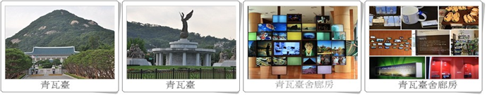
米其林指南推薦．韓國必去之地【北村韓屋村】在此可感受到融合現代與傳統的美，體驗不同魅力的傳統文化，深受外國觀光客們喜愛。北村韓屋村為擁有600年歷史的傳統居住地區，完整保持著朝鮮時代上流社會曾居住的瓦房與舊巷道，依據米其林旅遊指南描述，令人聯想到從中世紀開始王公貴族們住宅聚集的巴黎左岸的貴族資本主義傳統。
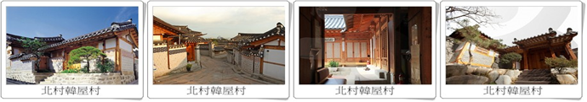
曾被著名美國旅遊雜誌報導【三清洞】～曾被美國旅遊雜誌《Travel+Leisure》報導介紹的三清洞，是一條充滿藝術氣息的街道，到處可見藝術家和畫廊的身影，以及傳統韓屋改建成的畫廊、裝潢時髦咖啡廳和充滿鄉土風味的傳統料理餐廳等，在三清洞街道上形成一幅和諧美麗的畫面。沿著景福宮外石牆至三清洞漫步，道路兩邊的銀杏樹在秋天一轉而為金黃，更增天秋天的浪漫氣氛。
【首爾市區主題樂園LOTTE WORLD樂天世界(含門票)】分室內和室外，室外的『魔幻島』是屬比較刺激的遊樂設施，如100公尺高的高空降落、高空鞦韆、海盜船、亞特蘭蒂斯大冒險等，還可以在浪漫的湖水公園散步。室內的『探險世界』有旋轉木馬、世界單軌車、日內瓦遊覽船、各國風情的街道、各國料理餐廳、紀念品店，還可欣賞精彩的巡遊Show、吉祥物Show及鐳射Show。還可到民俗博物館，這裏是外國人最喜歡去的地方，可以通過歷史展覽館、模型村遊戲場瞭解到韓國五千年的歷史和民俗文化，這裏使用先進的影像設備和微縮模型，會使您的參觀更加輕鬆愉快。打造無拘無束的夢幻世界，適合全家大小一同前來遊玩。
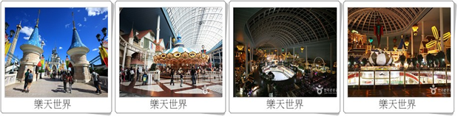●早餐：精緻早餐 ●午餐：人蔘燉雞風味餐+人蔘酒+長壽麵 ●晚餐：方便遊玩，敬請自理
●住宿：特一級華克山莊(早餐外用)或樂天世界HOTEL(早餐外用)或GRAND HILTON HOTEL(早餐內用)或同級
第5天 南山公園+首爾塔(不上塔)+愛情鎖牆+八角亭→人蔘店→韓文化體驗館(海苔試吃、海苔捲飯DIY、泡菜DIY、傳統韓服體驗)→護肝寶→時尚彩妝店(送每人彩妝禮一份)→63免稅店+AQUA PLANET63水族館-韓劇《藍色海洋的傳說》拍攝場地→主廚秀→弘大購物商圈
【南山公園+首爾塔(不上塔)+愛情鎖牆】位於首爾市中心，公園內有著名的八角亭以及朝鮮時代的烽火臺，還有可俯瞰首爾市區的首爾塔，風景非常優美。在首爾塔全新裝潢後，更是擺脫了老舊的外觀，以嶄新的面貌示人並改名為N 首爾塔有新(NEW)的意思。除了表演、展覽和影像設施，並有高級餐廳、咖啡廳入駐，形成一個複合型的文化旅遊空間，如今的首爾塔是到首爾的遊客必遊的一處景點。還有相愛的情侶來到這兒不能錯過的愛情鎖牆，買一個愛情鎖在上面寫下兩人的名字及誓言鎖在欄杆上，並且許下願望後將鎖匙丟向遠方象徵心愛的兩人感情堅貞，永不分離。
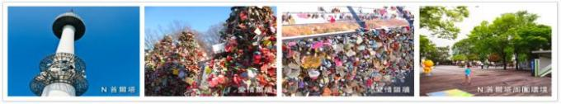【人蔘店】高麗人蔘無疑是人蔘的代名詞。中國梁朝時期著名的醫書上也有《人蔘之極品產於韓國》的記載，使元氣旺盛的神秘名藥《高麗人蔘》其保健醫療效能，居世界之冠。
【韓國文化體驗(海苔工廠+韓服寫真+泡菜DIY】海苔是包含豐富的蛋白質、維化命(A.B1.B2.C)、鉀、鐵、磷、鎂等各種微量元素的健康食品。能夠在體內與酸性食品保持均衡狀態。館內專人解說海苔的採收及製作方式，櫥窗內栩栩如生的圖片和人物造景，讓您一目了然，並安排試吃現烤海苔、泡菜DIY，還有韓國傳統服裝及場地，提供參訪遊客進行COSPLAY的拍照活動，有吃有拿還可照，最後還可以選購您喜歡的海苔口味，回台和親友們慢慢品嚐。
【保肝寶】又名枳具樹果實，經韓國肝病研究所羅天秀博士精心研究，用高、低分子分離方法，選取了對肝機能有保健及醫療作用的高分子多糖體，命名為 HD-1 。 HD-1 能將人體內有害物質或低分子物質吸收並將之排出體外，藉此減少肝臟，提高肝臟再生及肝機能的效果。
【彩妝資詢】風靡全韓的知名化妝品相信是愛美的女人們必須購買的最夯商品，在這挑選最新款最hito彩粧品.清透自然的B.B.CRE AM更是熱門商品。
【伴手禮】你可選購一些海苔、泡麵、泡菜、糖果等，送禮自用兩相宜。
【63免稅店】位於首爾地標63大廈內的「Galleria免稅店(63廣場店)」，從各種品牌與時尚單品到美食餐廳一應俱全，還有能俯瞰首爾美麗市景的觀景臺，是能多方滿足顧客需求的空間。
【AQUA PLANET63水族館】還記得韓劇熱播電視劇『藍色海洋的傳說』嗎?部份水族館的場景就是在63大廈AQUA PLANET水族館取景的喔!在這1000平方公尺大的水族館內，匯集了太平洋、印度洋等約400多種類、2萬隻以上的海洋生物，有著韓國最著名的海產巨大長腳蟹、南極企鵝、及AQUA PLANET水族館最受歡迎的美人魚表演，千萬別錯過了。
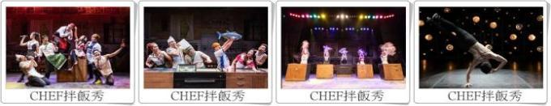
【CHEF主廚秀】以韓國代表食物「拌飯」為主題而誕生的表演！讓眾多國內外知名明星豎起大拇指讚賞，被認證為頭等艙餐點而受到世人關注的就是韓國拌飯！2009年迎接新誕生的一部30分鐘長的公演《Bibap Korea》，在美食博覽會及美食雙年展等各種飲食界重要活動中都獲得了極高的好評，接著推出更高水準的60分鐘版本公演，並受邀參加2010年英國愛丁堡藝術節。配得上韓國代表飲食之美稱，活潑生動有趣的舞臺在當時愛丁堡藝術節中獲得強烈迴響，創下演出門票全數售罄及大眾媒體一致好評等多項紀錄，讓升級過後的《Bibap》更加受到世界各國的注目，並讓表演更為強而有力。
(BIBAP 秀(拌飯秀) 于 2017/04/01 更名為 CHEF 廚師秀) ※如遇廚師秀公休或臨時停演日時，則改以其他秀替代，敬請見諒。
【弘大】化身成為年輕與浪漫、藝術與地下文化、洋溢個性自由的代言人－弘大週邊有許多各具特色風采的咖啡廳、精品小商店、服飾店林立，Live咖啡廳、夜店、藝術市場及多國風味佳餚料理餐廳。此外，亦有各項多樣化豐富的文化活動、街頭表演和慶典等，弘大街頭濃厚的文化藝術氣息也是一直以來吸引年輕人相約前往的最大魅力。
●早餐：精緻早餐 ●午餐：巨無霸石鍋拌飯+大醬湯+季節小菜+人蔘正果+保肝茶
●晚餐：韓式碳烤豬排+季節小菜
●住宿：特二金浦RAMADA ENCORE 或GRAND PALACE HOTEL 或GOLDCOAST HOTEL INCHEON 或BEST WESTERN HOTEL 或同級
第6天 仁川(永宗國際機場)-桃園(國際機場) CX421 0915-1110 (國泰航空)
早上前往仁川永宗國際機場，辦理出境手續後，搭乘豪華客機飛返桃園國際機場，團員門互道珍重再見後，平平安安、快快樂樂地歸向闊別多日的家園，結束這次愉快的韓國六日之旅。
●早餐：機上簡餐 ●午餐：X
●住宿：溫暖的家

